

JORNAL DOS LOTÉRICOS | ANO 7 | EDIÇÃO Nº 392 | 20 DE MAIO DE 2009

CAIXA lança Campanha Publicitária da
Nova Loteria Instantânea

Campanha e prazo especial para pedidos vão melhorar as vendas

Em evento inédito, via internet, que contou com a participação de muitos lotéricos, foi lançada a campanha publicitária da Nova Loteria Instantânea nesta segunda-feira(18). Na oportunidade, o Vice-presidente Moreira Franco e o Superintendente de Loterias Roberto Derziê apresentaram as novidades e responderam várias perguntas e sugestões dos lotéricos. A partir de hoje (20), serão veiculados filmes publicitários em TV, anúncios em jornais e revistas de grande circulação, além dos comerciais em rádio que já vem sendo feitos. Também serão distribuídos cartazes, testeiras e adesivos para aplicação nas casas lotéricas.

Além do importante apoio de mídia, em atendimento às solicitações dos lotéricos, está autorizado um novo período especial para pedidos da Instantânea: A partir desta quarta-feira (20) até o próximo dia 30, independentemente da região, os lotéricos poderão pedir as novas emissões disponíveis, o que é uma grande oportunidade de melhorar seu estoque e diversificar a oferta aos clientes.

Para quem não assistiu o evento de lançamento ainda há tempo: Toda a conversa ainda está disponível no site: http://itv.netpoint.com.br/caixa. A senha de acesso é caixa1805.

Aproveite essa oportunidade! Com a campanha os clientes vão conhecer melhor o novo produto e conseqüentemente procurar nas lotéricas, motivo principal para que os lotéricos exponham nas vitrines todos os tipos de bilhetes.

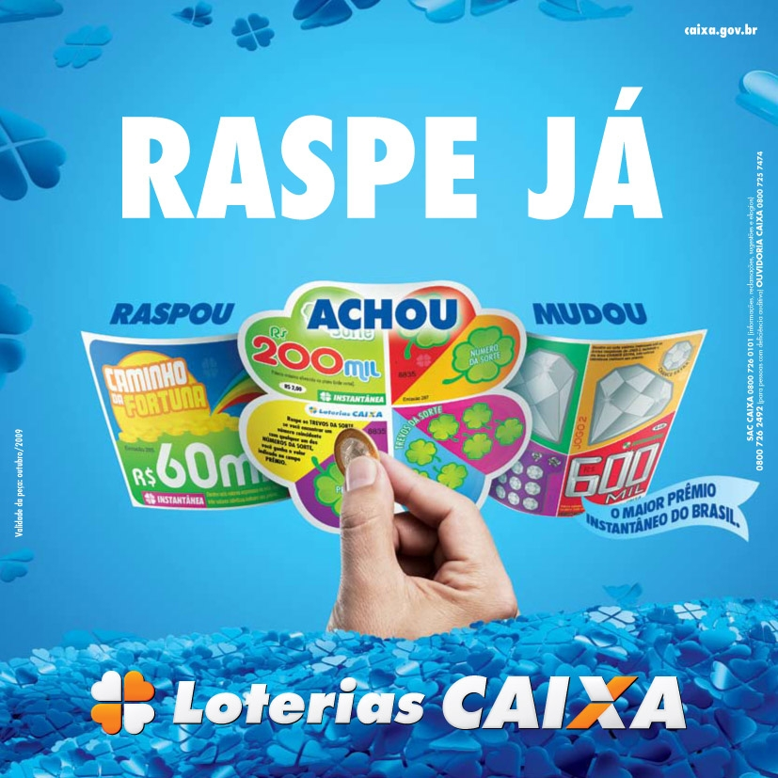 Adesivo que será encaminhado aos lotéricos | Você já conhece os bilhetes?  4 tipos de Bilhetes de R$ 1,00 com prêmios de R$ 60 mil:  Chance Extra - Bolinhas, Dinheiro Aqui, Caminho da Fortuna e Chance Extra – Cofres.  1 tipo de Bilhete de R$ 2,00 com prêmios de R$ 200 mil:  Trevo da Sorte.  1 tipo de Bilhete de R$ 3,00 com prêmios de R$ 600 mil:  Brilhante.

‘
Ainda neste semestre vamos lançar novos bilhetes para complementar a FAMILIA definida para o ano de 2009, composta por oito emissões de R$ 1,00, 4 de R$ 2,00 e uma de R$ 3,00.

Atenção lotéricos de São Paulo! Ainda está disponível a emissão DAQUI SP (emissão 290) da Loteria Instantânea, exclusiva para o estado.

Ajude a divulgar sua lotérica

Você tem uma boa história para contar sobre a sua lotérica? Algum história pitoresca que ocorreu nos últimos dias? Entre em contato com o seu Consultor Regional de Canais para que ele encaminhe o fato à Assessoria de Imprensa das Loterias.

Fique atento também aos ganhadores que comparecem à sua lotérica. Boas histórias rendem matérias na mídia – o nome e a imagem da casa sempre aparecem em destaque – ou figuram em edições especiais do Fax Prêmio, além de colocar as Loterias em evidência.

Conte-nos a sua história!

LUGARES DA SORTE

Período de 11 a 16/05/2009
Loteria | Concurso | Valor Prêmio | Lotérica
Loteca | 362 | R$ 210.369,95 | LOTÉRICA ESPLENDOR
 |  |  | São Paulo/SP
Lotofácil | 426 | R$ 726.104,90 | CAMPOS SALES LOTERIAS
 |  |  | Campinas/SP
Lotofácil | 426 | R$ 726.104,90 | BAZAR BEM BOLADO
 |  |  | Itanhadu/MG
Lotofácil | 425 | R$ 578.407,86 | LAS VEGAS LOTERIAS
 |  |  | Caxias do Sul/RS
Lotofácil | 425 | R$ 578.407,86 | LOTERIA ALTO ASTRAL
 |  |  | Campos dos Goytacazes/RJ
Lotofácil | 425 | R$ 578.407,86 | MAGE LOTERIAS
 |  |  | Vitória/ES
Lotofácil | 425 | R$ 578.407,86 | ZAHER LOTERIAS
 |  |  | Rio de Janeiro/RJ
Lotofácil | 425 | R$ 578.407,86 | TIO PATINHAS
 |  |  | Rio Verde/GO
Lotofácil | 425 | R$ 578.407,86 | OFICINA DA SORTE
 |  |  | Porto Alegre/RS
Quina | 2052 | R$ 3.412.484,01 | RIQUINHO
 |  |  | São Paulo/SP
Lotomania | 931 | R$ 2.980.653,27 | CENTRO LOTÉRICO SBC
 |  |  | São Bernardo do Capo/SP
Quina | 2053 | R$ 433.899,87 | LOTECA ESPANHOL
 |  |  | Barbacena/MG

Boletim informativo produzido pela Assessoria de Imprensa de Loterias da CAIXA. Redação: Luciano Marques e André Luiz Gomes - e-mail: imprensa.loterias@caixa.gov.br

‘

